Переміщення товарів
Основні правила переміщення товару:
- товар має бути запакований в індивідуальне пакування та мати цінник;
- відправка браку має бути надіслана на склад”Обміни\повернення”
- сезонний товар, який забирається з залу має бути надісланий на склад”Обміни\повернення”
- сезонний товар, який забирається зі складу (новий, не розпакований) відправляється на “Адресний склад”
- Адреса отримувача будь якого товару (брак або сезонне переміщення) Луцюк Михайло 0976124869 , Хмельницький, Нова пошта відділення 7. (Якщо посилка до 30кг відправляємо на відділення 34!)
- Оціночна вартість однієї коробки - 1000 грн.

Для того, щоб перемістити товарі між магазинам або з магазину на склад необхідно:
1.Відкриваємо 1С директора, за яким закріплено магазин
2.Натискаємо “Склад” потім “Заказ на перемещение”
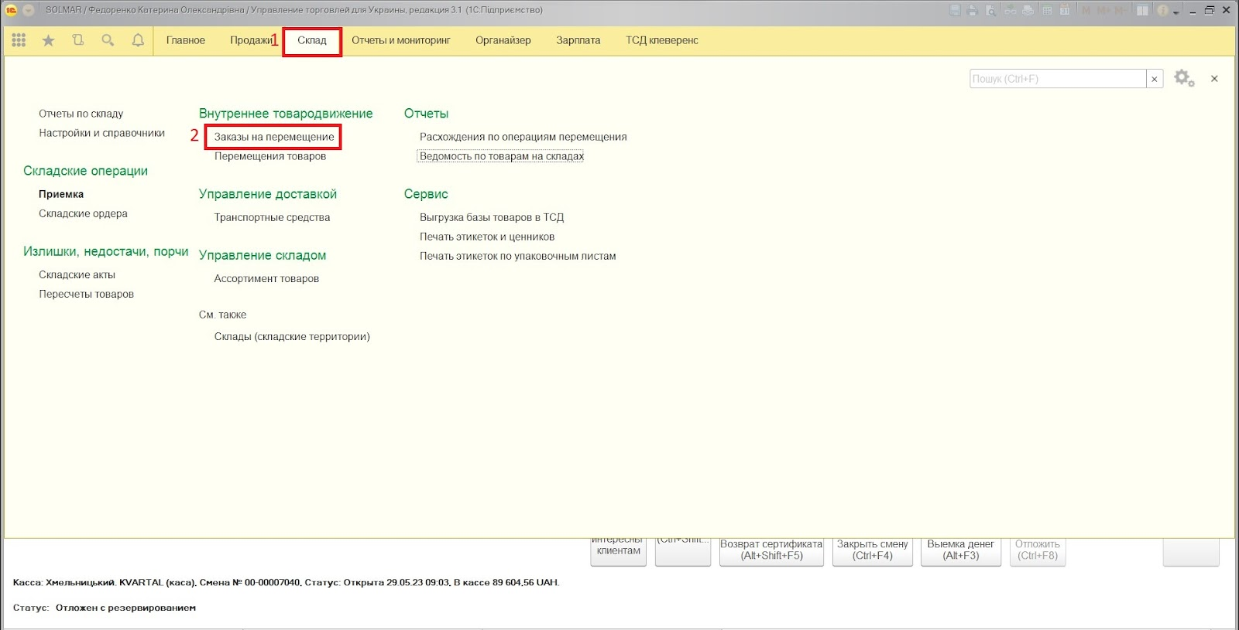
3.Натискаємо кнопку “Создать”

4.Обираємо склад відправник (з якого магазину переміщуєте товар), потім обираєте склад отримувач (магазин або склад в який переміщується товар) та змінюєте статус на “к выполнению”.
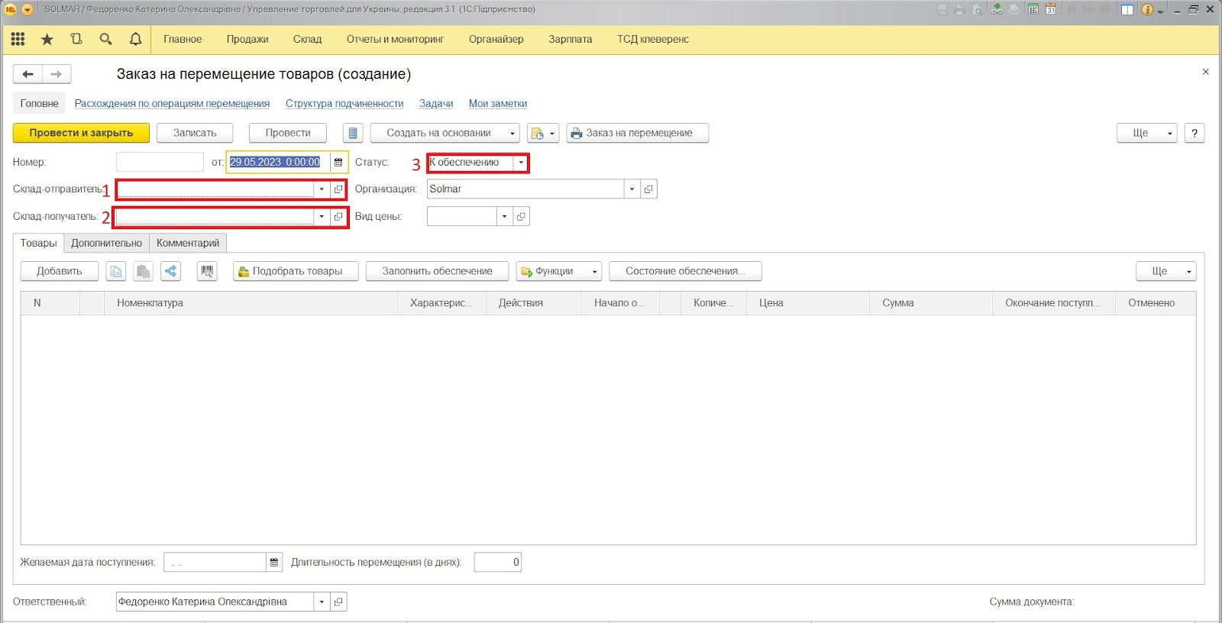

5.Далі вносите необхідний товар у порожне поле (через кнопку “Добавить”, або за допомогою сканеру)
6.Виділяєте всі товари (за допомогою комбінації клавіш Ctrl+A)
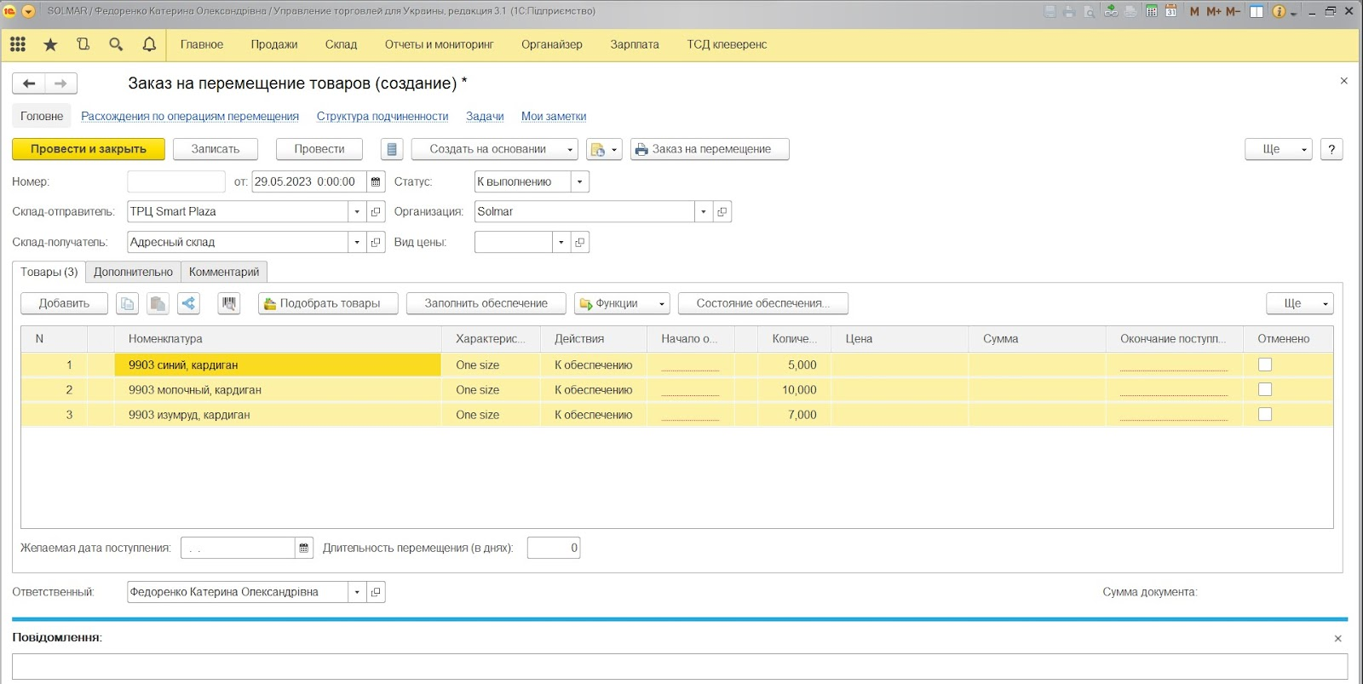

7.Натискаєте спочатку “Заполнить обеспечение” потім “Заполнить”. Важливо, усі товари мають бути з статусом “отгрузить” . Якщо є товар зі статусом “К обеспечению” необхідно звернутись до комерційного директора для корегування залишків. Тажож у вікні “Заполнение обеспечения и отгрузки” поставити галочки на “Отгрузить” та “К обеспечению”.
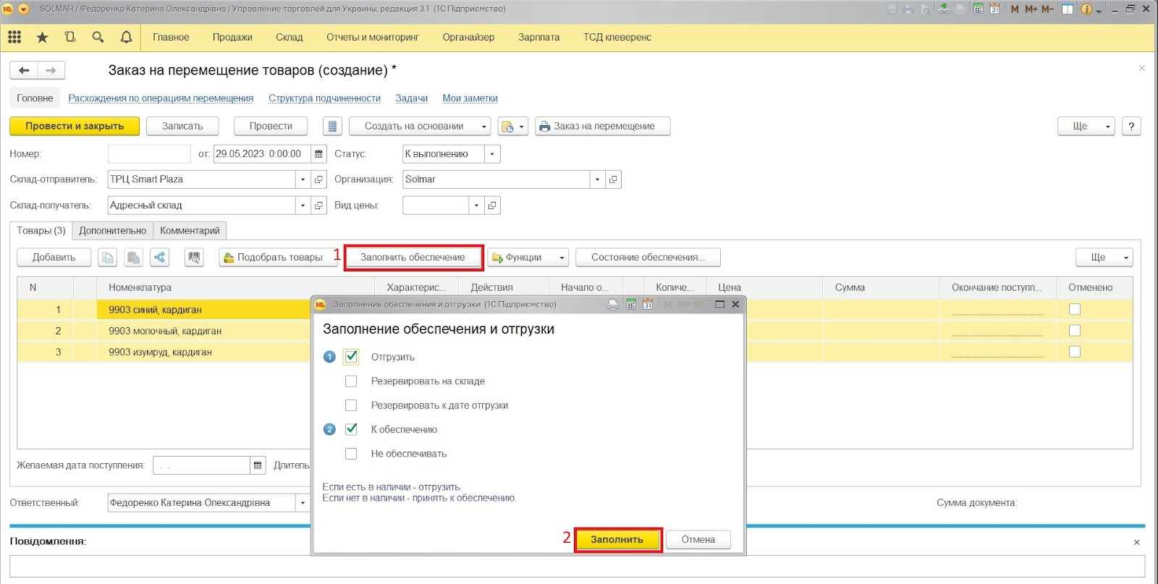
8.Натискаємо “записать” та “провести и закрыть”
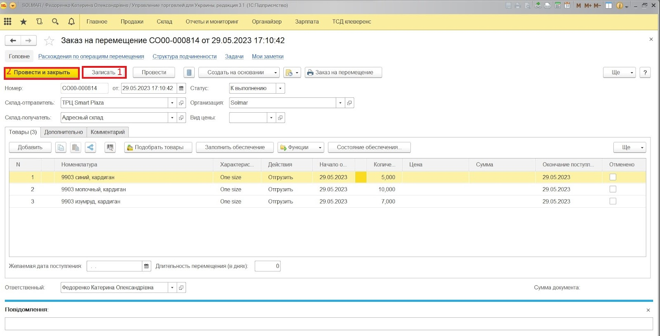
9.Після цього в списку “Заказы на перемещение” шукаємо цей документ і знову його відкриваємо. Натискаємо “Создать на основании” потім “перемещение товаров” і знову “Записать” та “Провести и закрыть”.
